Señor (a),
Nombre del Representante Legal / Persona Natural
Representante Legal (o quien haga sus veces) (solo aplica para persona jurídica) (Nombre de la Empresa)
(Correo electrónico)

ASUNTO: RESPUESTA AL RADICADO (número del o los radicados) del (fecha de los o el radicados, radicado).

Reciba un cordial saludo;

De manera atenta esta Superintendencia de Vigilancia y Seguridad Privada, a través del Grupo de Atención al Usuario se permite dar respuesta a su petición en los siguientes términos,

- CONSIDERACIONES PREVIAS

La Superintendencia de Vigilancia y Seguridad Privada a través del Grupo de Atención al Usuario, de la Secretaría General, en virtud de la facultad otorgada por el artículo 13 del Decreto 2355 de 2006, y Resolución 20193100061997, artículo 3°, numeral 1.5.5., tiene como función atender las solicitudes presentadas por los usuarios.

Al respecto, se expondrán algunas consideraciones de índole general que servirán como guía al peticionario para abordar la temática que se desarrollará a continuación.

- DE LA PETICIÓN

De manera atenta damos respuesta al derecho de petición con radicado de la referencia donde solicita:

“De acuerdo con los anteriores acápites, me permito presentar las siguientes peticiones:
(………..SOLICITUD………………………EJEMPLO)

1) Solicito se informe si existe en el sistema de la Superintendencia de Vigilancia y Seguridad Privada el radicado No. 2023020357 y cuál es el estado de este.

2) Solicitamos se informe si fue notificada Resolución de Desblindaje dentro del radicado No. 2023020357

3) En caso de que no exista solicitud de Desblindaje, solicitamos se nos indique los pasos a seguir para iniciar la solicitud como compradores para la obtención de la respectiva autorización de Desblindaje.”

- DE LA RESPUESTA:

En atención a la solicitud aducida previamente, esta Superintendencia de Vigilancia y Seguridad Privada, se permite informar que revisados los aplicativos y base de datos de la entidad, se logró evidenciar que:

(………..SOLICITUD………………………EJEMPLO)

Mediante el Radicado No. 2023020357, se presentó solicitud de autorización de desblindaje del vehículo de placa CVW 350 de propiedad del señor JORGE ANDRES ALVAREZ ARROYAVE; en tal sentido, se informa que, mediante Resolución No.20244200007057CS, se dio respuesta a la solicitud formulada, la cual, se notificó efectivamente, según consta acta de envío y entrega de correo electrónico:
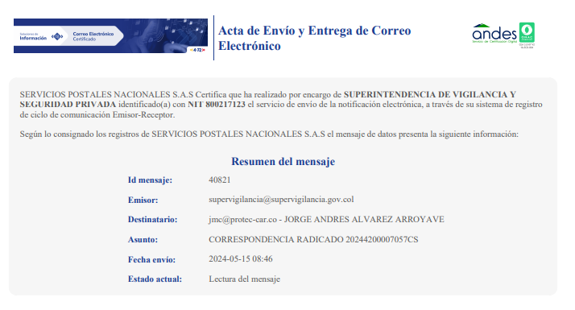

En los anteriores términos, damos respuesta a su petición de conformidad a lo establecido en el artículo 23 de la Constitución Política de Colombia.

Atentamente,

NOMBRE DEL COORDINADOR
Coordinador Grupo de Atención al Usuario
Superintendencia de Vigilancia y Seguridad Privada

